**Algoritmos de Grafos**

Graficas:

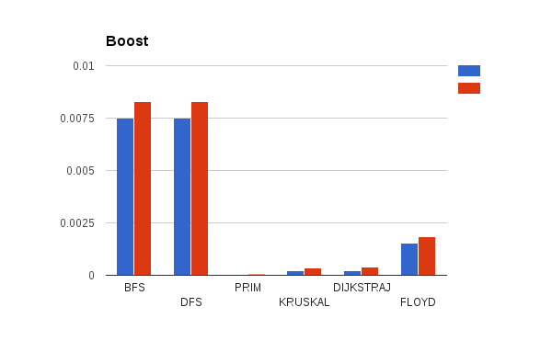

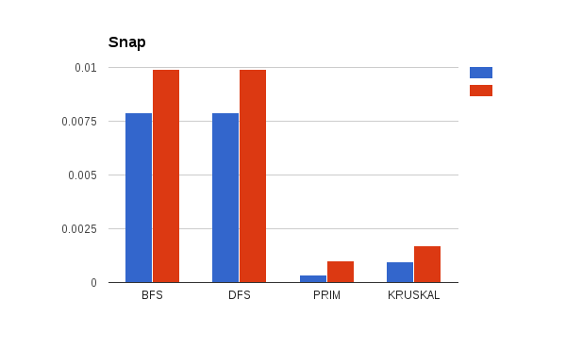

Los algoritmos vistos en clase, fueron llevados a cabo con pruebas en dos librerías diferentes, “SNAP” Standford project y “BoostGraph”.

Vemos ligeros cambios en los tiempos entre librerías y métodos de prueba, teniendo como “mejor” librería “BoostGraph” por una diferencia de .0025 más o menos, así como podemos ver que entre los métodos de prueba se corre con más eficiencia dentro de una laptop.